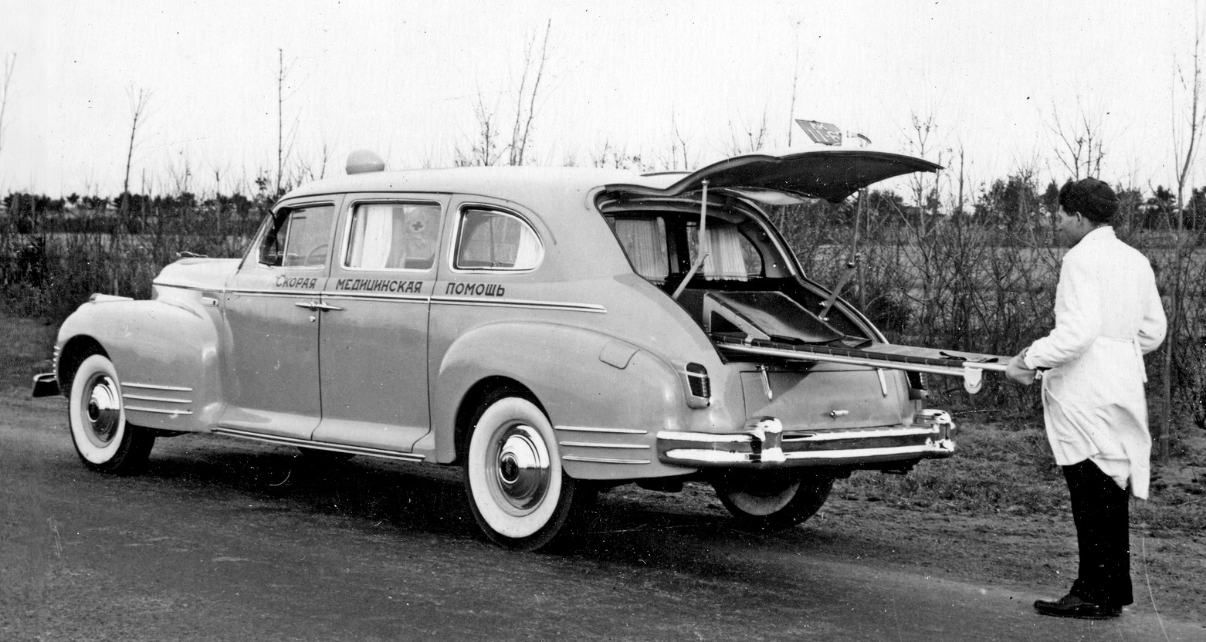
03-315 ЗиС-110А 4х2 5-дверный заднеприводный автомобиль скорой медицинской помощи, мест 4 + 1 лежачий, снаряжённый вес 2.65 тн, полный вес 3.1 тн, ЗиС-110 140 лс, 140 км/час, штучный выпуск, ЗиС г. Москва 1947-58 г.

С 1948 года базовой машиной Московской скорой помощи стала санитарная модификация правительственного лимузина высшего класса ЗиС-110, созданная на заводе в тесном сотрудничестве с руководителями Московской станции скорой помощи А.С. Пучковым и А.М. Нечаевым с использованием накопленного в довоенные годы опыта. Впоследствии машина получила наименование ЗиС-110А. Из книги Московская скорая 1919-94, Вахромеев 1994 г.:
«Отгремели победные марши. Стали возвращаться на Скорую фронтовики. Потекла жизнь, именуемая в нашей истории «послевоенными годами». В это время Станцией проводится большая работа по созданию нового типа санитарного автомобиля. Как и предыдущий, он создается на базе ЗиСа, но только теперь на базе модели «ЗиС-110». А. С. Пучков и А. М. Нечаев — частые гости конструкторского бюро автозавода. Под их непосредственным наблюдением инженеры и конструкторы разрабатывали новую машину скорой помощи. Работа велась столь интенсивно, что в 1947 году на улицах Москвы появились новые белоснежные санитарные автомобили.».
С 1948 года (первые опытные 4 экземпляра собраны в 1947-м) был начат серийный выпуск этого санитарного автомобиля, по оборудованию кузова значительно отличавшегося от базовой модели. Если попытку создания на базе ЗиС-101 кареты скорой медицинской помощи можно считать своего рода инженерной импровизацией, то появление санитарной модификации ЗиС-110 предусматривалось на стадии проектирования базовой модели. Главный недостаток экспериментальных «101-х», приспособленных для перевозки больных, заключался в вынужденной необходимости загружать носилки с пациентом в салон через небольшой люк багажника, поэтому для санитарного ЗиСа второго поколения на заводе сконструировали в его задней стенке пятую поднимающуюся дверь на внутренних петлях. Она поднималась вверх и удерживалась специальными фиксаторами.
Машина по-прежнему делилась перегородкой на две части, переднюю и заднюю, но теперь сзади находилось медицинское отделение, в котором слева на специальных направляющих размещались перемещавшиеся на роликах носилки, а справа – два складных сиденья для сопровождающего медперсонала, устанавливавшиеся друг за другом, и ящик с медикаментами. Стекло перегородки было сдвижным, а не опускающимся, окна салона изготавливались из матового стекла или зашторивались занавесками. Носилки загружались с задней части кузова, поэтому багажник отсутствовал, а запасное колесо располагалось сзади под полом медицинского отделения в изолированном отсеке с отдельной откидной крышкой. Кроме того, санитарная версия не комплектовалась радиоприёмником А-695. Автомобили окрашивались в светлый, преимущественно бежевый цвет, над ветровым окном на месте штыревой антенны крепилась дополнительная фара с изображением красного креста, на правом ветровом стекле и посередине заднего окна присутствовала такая же символика, а сбоку машины наносилась надпись «Скорая медицинская помощь» или «Неотложная медицинская помощь ЗиС». (На немногочисленных автомобилях чёрного цвета значилось «Медицинская служба».). Также еще существовало несколько разновидностей окраски кузова ЗиС-110А: белый, комбинированный бежево-коричневый, серо- голубой, бежевый, чёрный. Кузову санитарной модификации был присвоен заводской индекс ЗиС-140А.
Машина оснащалась восьмицилиндровым рядным двигателем шестилитрового объема, мощностью 140 л.с., благодаря которому была достаточно быстроходной.
Сто десятый» был автомобилем что надо: просторный салон, лучшая для тех лет динамика, идеальная плавность хода, мощный и почти бесшумный восьмицилиндровый 140-сильный двигатель, очень большой ресурс. За это можно простить и слишком большие габариты, и высокую стоимость.
Но объемы фактически штучного выпуска ЗиС-110А никак не решали проблему обеспечения автомашинами станций «скорой помощи» в стране. Их выпуск был прекращен одновременно с выпуском базовой машины, в отличии от санитарного ЗиМ ГАЗ-12Б, который был снят с производства значительно позже, чем базовая машина.
Зачастую местные власти и некоторые ведомства решали вопрос обеспечения санитарным транспортом самостоятельно. Бывали санитарные ЗиСы-110, переделанные из обычных после их списания — они отличались черным цветом, и дверь багажника у них была обычной. Существовали и экземпляры более глубокой переделки кузова по типу «универсал». В задней части была расположена распашная двустворчатая дверь. Этот автомобиль мелькал в кинофильме "Сердце бьётся вновь..." (Мосфильм, 1956 г.)

Описание ЗиС-110

Двигатель.
Максимальная мощность - 140 л. с.
Число оборотов в минуту при максимальной мощности - 3600
Количество цилиндров - 8, диаметр цилиндра - 90 мм, ход поршня - 118 мм;
Рабочий объем - 6 л
Степень сжатия - 6,85
Тип зажигания - батарейное, 6 в
Порядок зажигания - 1 - 6 - 2 - 5 - 8 - 3 - 7 - 4
Размеры резьбы свечи - 10 мм

Трансмиссия.
Сцепление: - Однодисковое, полуцентробежное;
Диаметр ведомого диска (наружный) - 280 мм.
Коробка передач: с тремя передачами вперед и одной назад
Синхронизатор - На второй и третьей передачах
Рычаг управления - На рулевой колонке
Передаточные числа: - 1-ая передача - 2,43, 2-ая - 1,53, 3-я - 1,00 (прямая), задняя - 3,16
Карданный вал: - открытый, из двух частей, с промежуточной опорой.
Карданы - на игольчатых подшипниках
Задний мост:
Тип картера - Штампованный, сварной
Главная передача - С гипоидными шестернями
Передаточное число главной передачи - 4,36

Ходовая часть.
Подвеска передних колес - Независимая, рычажного типа с витыми цилиндрическими пружинами. Для уменьшения бокового крена имеется стабилизатор со скручивающимся стержнем
Подвеска задних колес - На двух полуэллиптических рессорах
Передача толкающих усилий и реактивного скручивающего момента заднего моста - через рессоры;
Передача боковых усилий заднего моста - через штангу, гидравлический амортизатор и рессору
Амортизаторы передние и задние - Гидравлические, двойного действия, рычажнопоршневого типа
Колеса - штампованные
Диаметр обода - 16", ширина обода - 5"
Крепление колеса - пятью болтами с правой резьбой
Шины - прямобортные, баллонного типа
Размер шин - 7,50-16", шестислойные
Давление в шинах: - передних колес - 2,25 кг/см2, - задних - 2,50 кг/см2:

Механизмы управления.
Тормоза: 2-колодочные, с серводействием
Привод:
- ножного тормоза - гидравлический
- ручного тормоза - с помощью троса на тормозные колодки задних колес
Рычаг ручного тормоза - расположен с левой стороны под арматурным щитом
Диаметр тормозных барабанов - 304,5 мм
Размер тормозных накладок (номинальный) - 322x63x5 мм
Диаметры тормозных цилиндров мм: главного - 26, передних колес - 27, задних - 24;
Рулевое управление: глобоидальный червяк с двойным роликом на шариковых подшипниках

Электрооборудование.
Аккумуляторная батарея - 6 в, 150 а-час
Генератор - 6 в, 35 а
Реле-регулятор - состоит из: 1) реле обратного тока, 2) регулятора напряжения и 3) ограничителя тока
Стартер - мощность 1,2 л. с; максимальная сила тока 650 а; крутящий момент не менее 3,75 кгм
Распределитель - с центробежным регулятором опережения зажигания и вакуумным автоматом
Сигнал - 3-тональный электромагнитный вибрационный
Приборы на щитке - спидометр, указатель давления масла, указатель температуры воды, указатель уровня бензина, амперметр, часы

Кузов
Тип кузова - закрытый с перегородкой и открытый.
Кузов закрытый с перегородкой - цельнометаллический, четырехдверный.
Кузов открытый - четырехдверный, с мягким убирающимся тентом, с поднимающимися окнами передних и задних дверей. Оборудование кузовов - радиоборудование, внутреннее освещение и освещение подножек, отопление и обогрев ветрового окна, пепельницы с электрическими закуривателями, зеркало заднего вида, теневые щитки, откидные сиденья, багажник, вещевой ящик, держатели-поручни, ковры и упоры для ног. Для закрытого кузова дополнительно: гидравлические стеклоподъемники, шторка заднего окна, механические часы

Емкости заправочные
Бензинового бака (номинальная) - 80 л
Системы охлаждения (с отоплением) - 18,5 л
Системы смазки двигателя - 7,1 л
Картера коробки передач - 1,3 л
Картера заднего моста - 3,4 л
Системы гидротормозов - 0,4 л
Системы стеклоподъемников - 2,8 л
Картера руля - 0,5 л
Масляного резервуара воздушного фильтра - 0,5 л

ТЕХНИЧЕСКИЕ ХАРАКТЕРИСТИКИ
База, мм | 3760
Колея колес, мм: передних/задних | 1520/1600
Габаритные размеры, мм:
- длина | 6000
- ширина | 1960
- высота (с нагрузкой) | 1730
Просветы (низшие точки) автомобиля с нагрузкой, мм:
- передняя подвеска | 210
- картер заднего моста | 210
Свес автомобиля (по буферу), мм: передний/задний | 900/1340
Угол въезда (с нагрузкой): передний/задний | 23°/17°
Минимальный радиус поворота по колее наружного переднего колеса, м | 7,4
Минимальные габаритные радиусы, м:
- внешний (по переднему крылу) | 7,6
- внутренний (по заднему крылу) | 4,8
Собственный вес автомобиля (без заправки), кг | 2450
Вес шасси, кг | 1385
Вес кузова и оборудования, кг | 1065
Распределение веса по осям (с полной заправкой, запасным колесом и инструментом), кг:
без нагрузки, на передние колеса/на задние | 1275/1300
с нагрузкой 7 чел., на передние колеса/на задние | 1450/1650
Максимальная скорость автомобиля, км/ч | 140
Расход топлива по шоссе на 100 км пути , л | 23

